Hout herkennen met de loep
3 daagse beginnerscursus houtanatomie/hout herkennen.
In de cursus hout herkennen met de loep, leer je stap voor stap hout aansnijden, de houtanatomie door verschillende vlakken en weefsels die in hout voorkomen te meten en beoordelen. Ook de verschillende eigenschappen die uit de houtanatomie afgeleid kunnen worden komen ter sprake. De cursus is gebaseerd op de houtstudiebox die ter plaatse is aan te schaffen. De lessen staan onder leiding van Dhr. Ludo van Bladel.
De cursusdagen zijn: Locatie:
Zaterdag 25 november 2023 Dekkerhout b.v.
Zaterdag 03 februari 2024 De Werf 15
Zaterdag 20 april 2024 2544 EH Den Haag
Aanvang: 10:00 uur tot 12:30 13:00 tot 15:00 uur
Kosten:
Deelname: 30,00 euro u ontvangt een factuur voor 3 dagen
Houtstudiebox: 60,00 euro u ontvangt een factuur voor deze keuze
Of deel van Houtstudiebox: 35,00 euro u ontvangt een factuur voor deze keuze
Koffie en thee aanwezig, zelf voor uw eigen lunch zorgen.

De houtstudiebox is een beukenhouten kistje, gevuld met didactisch materiaal zodat u op een zeer duidelijke en eenvoudige manier (met zeer veel foto’s) alle elementen van de hout-anatomie stap voor stap wordt aangeleerd en door het gebruik van de determinatiesleutel leert u de 22 houtsoorten op een speelse manier herkennen.

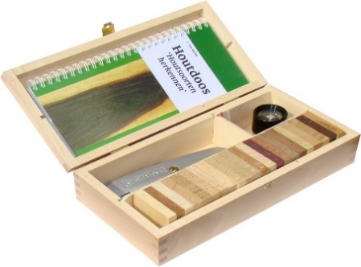
Inhoud houtstudiebox:
1. Praktische handleiding houtstudiebox
2. 22 Massieve houtmonsters voorzien van een nr.
3. Determinatiesleutel voor deze houtmonsters
4. Loep vergroting X 10
5. Loepmicrometer
6. Stanley breekmes

Inhoud Deel houtstudiebox:
1. Praktische handleiding houtstudiebox
2. 22 Massieve houtmonsters voorzien van een nr. en bijbehorende determinatie sleutel.
.
Voor deelname (28 oktober 2023 sluitingsdatum) kunt u een mail sturen naar rhmetz@hotmail.nl

